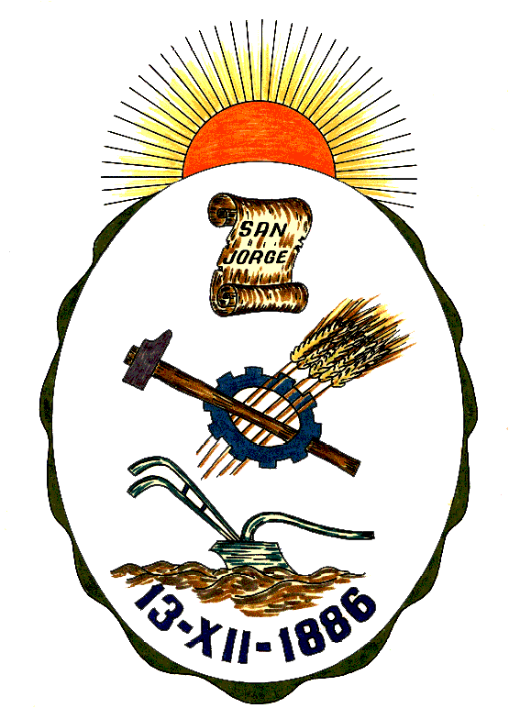**Honorable Concejo Municipal de San Jorge**

**Av. Alberdi 1155 – (2451) San Jorge – Santa Fe - Tel: 03406-444122**

**“2022 – Año del Veterano y de los Caídos en la Guerra de Malvinas”**

#### **DECLARACIÓN**

**VISTO:**

La participación del sanjorgense Arturo Reschia en el 1° Torneo Nacional de Natación para Atletas con Síndrome de Down "Profesor Aníbal Quintero", llevado a cabo el 13 y 14 de agosto en el CEF N 5 de La Rioja, y;

**CONSIDERANDO:**

Que dicho torneo tiene como objetivo promover, fomentar y difundir la natación para Deportistas con Síndrome de Down;

Que Arturo Reschia ha representado de forma notable a nuestra Ciudad y a la Provincia de Santa Fe, siendo su único representante, obteniendo el 2do puesto en 35 metros estilo pecho, compitiendo junto a deportistas de nivel internacional;

Que Arturo no sólo es un destacado deportista de nuestra localidad, sino que también, es parte del equipo de trabajo de la razón social “La Clementina” desde el año 2016 como pasante, y desde el año 2020 de manera efectiva en el área de laboratorio y semillero;

Por último, es importante mencionar su trabajo como participante en el ballet Folklórico "Perfiles Argentinos" del Club Atlético San Jorge, como también, en otras disciplinas.

Por todo ello, el Honorable Concejo Municipal de San Jorge, en uso de las atribuciones que le confiere la Ley Orgánica de Municipalidades N° 2756 y su Propio Reglamento Interno, emite la siguiente:

**DECLARACIÓN**

**Art.1º):** EL HONORABLE CONCEJO MUNICIPAL DE SAN JORGE RECONOCE AL SR. ARTURO RESCHIA COMO DEPORTISTA DESTACADO POR SU PARTICIPACIÓN EN EL 1° TORNEO NACIONAL DE NATACIÓN PARA ATLETAS CON SINDROME DE DOWN QUE SE DESARROLLÓ LOS DÍAS 13 Y 14 DE AGOSTO EN LA RIOJA, OBTENIENDO EL 2° PUESTO EN 35 MTS. PECHO.

**Art.2º):** Comuníquese, Publíquese, Dese Copia al Registro Municipal y Archívese.

Dada en la Sala de Sesiones del Honorable Concejo Municipal de San Jorge, Ciudad Sanmartiniana, Departamento San Martín, Provincia de Santa Fe, a los veinticinco del mes de Agosto de 2022.-

Sr. Andrés Rosetti Sr. Gustavo Paschetta

Secretario del H.C.M Presidente del H.C.M.